Соберите бусы из прищепок.
Просто повесьте прищепки разных цветов на веревочку. И получится замечательное украшение для мамы. Для усложнения задания, можно попросить сделать бусы, чередуя определенного цвета прищепки. Так ребенок запомнит цвета.

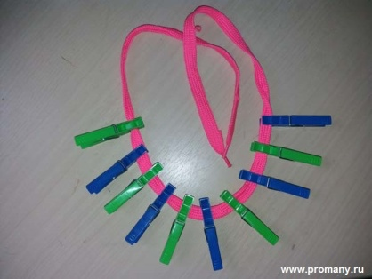
Упражнение с губкой для мытья посуды.
Цель: стимулировать активные точки, развивать тактильную чувствительность рук, развивать мелкую моторику, укреплять мышцы рук, закреплять проговаривание стихов одновременно с движениями рук.
Оборудование: губка для мытья посуды.
Описание: предложить ребёнку сжимать губку поочерёдно левой и правой рукой, проговаривая стихотворение: «Месим, месим тесто, Есть в печи место. Будут- будут из печи Булочки и калачи».

Игра:«Мамины бусы».
Цель: развивать тактильное восприятие детей, мелкую моторику пальчиков рук, осязание, пространственное ориентирование, мышление, упражнять детей в различении и сравнении величины предметов (большие, маленькие, одинаковые), развивать умение классифицировать, закреплять знание детей о цвете, учить счёту. Оборудование: на полотне, прикреплены несколько лент, служащие основой для бусин и пуговиц.
Описание: дети читают стихотворение, передвигают по ленточке бусины. Дома я одна скучала, Бусы мамины достала. Бусы я перебираю, Свои пальцы развиваю.
1 Вариант: сгруппировать бусины и пуговицы по цвету.
2 Вариант: сгруппировать пуговицы и бусины по размеру.
3 Вариант: определить количество бусин и пуговиц, одинаковых по цвету, с помощью воспитателя.

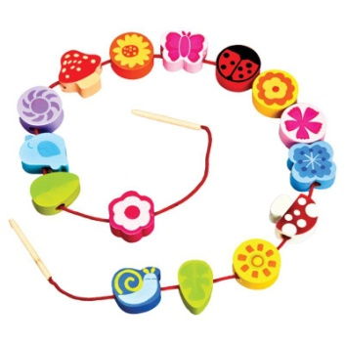

МАДОУ ДСКВ «Югорка»
Г Покачи.

Буклет для родителей
«Развитие мелкой моторики в домашних условиях»

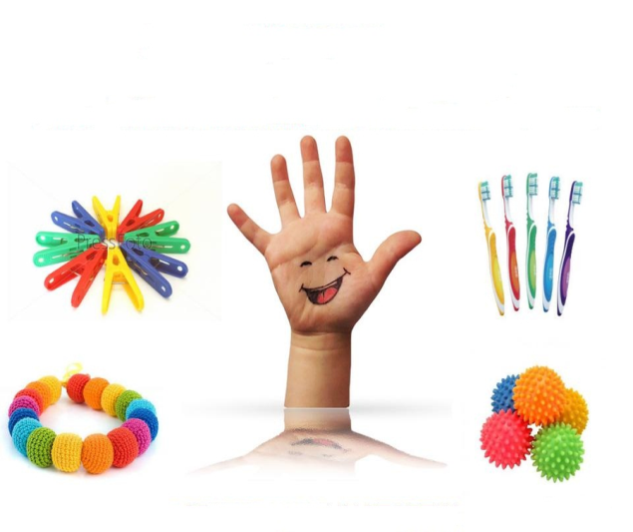

Воспитатель Каминская К.А.

2023г.
Что такое мелкая моторика? Это система разнообразных движений, в которых участвуют мелкие мышцы кисти руки. Сами собой эти движения не развиваются, требуется специальная тренировка. Если кисть ребёнка развита хорошо, писать он будет красиво, чётко, легко. Но, к сожалению, очень часто пальцы рук ребёнка оказываются слабыми. Мелкая моторика влияет на многие важные процессы в развитии ребенка : речевые способности , внимание, мышление, координацию в пространстве, наблюдательность, память ( зрительную и двигательную ) , концентрацию и воображение. Центры головного мозга, отвечающие за эти способности, непосредственно связаны с пальцами и их нервными окончаниями. Вот почему так важно работать с пальчиками. Для родителей особенно важно знать, как развивать точные и достаточно сильные движения пальцев, активизировать работу мышц кисти. Существует ряд простых занятий, которые способствуют развитию мелкой моторике:
Работа с крупой
Оборудование: Поднос, любая мелкая крупа
Содержание: Возьмите яркий поднос. Тонким равномерным слоем рассыпьте по подносу любую мелкую крупу. Проведите пальчиком ребенка по крупе. Получится яркая контрастная линия. Позвольте ребенку самому нарисовать несколько хаотических линий. Затем попробуйте вместе нарисовать какие-нибудь предметы (забор, дождик, волны), буквы и т.д.
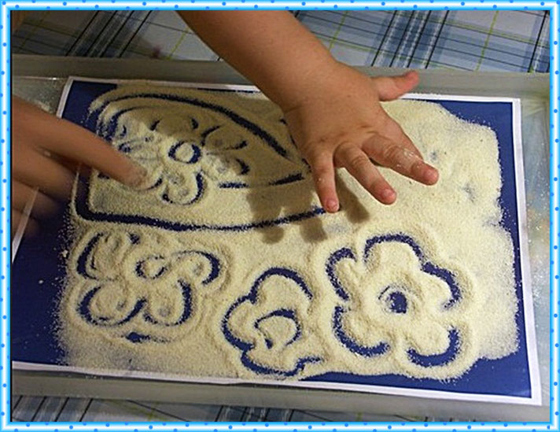
Работа с пуговицами
Оборудование: Пуговицы разного цвета и размера
Содержание: Сначала выложите рисунок сами, затем попросите ребенка сделать то же самостоятельно. После того, как ребенок научится выполнять задание без вашей помощи, предложите ему придумывать свои варианты рисунков. Из пуговичной мозаики можно выложить неваляшку, бабочку, снеговика, мячики, бусы, буквы и т.д.
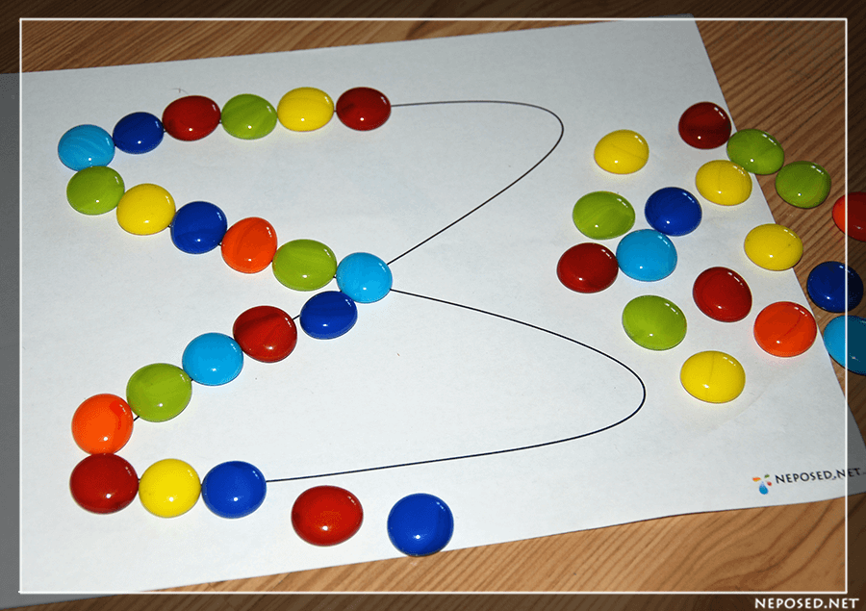

Шаловливый котенок.
Цели: развивать соотносящие движения рук, движения кистей и пальцев рук.
Материалы: небольшие клубки толстых ниток, плюшевый котенок.
Ход игры. Покажите детям клубки ниток и игрушечного котенка: «Маленькие котята любят играть с клубками. Посмотрите, и наш котенок начал разматывать нитки. Смотрите, какая длинная нитка». Продемонстрируйте малышам, как нужно разматывать нитку, держа клубок в одной руке. Затем предложите им намотать нитки сначала на большую катушку или палку (можно использовать карандаш), а потом смотать нитки в клубок. Можно обыграть ситуацию, предложив детям сначала намотать нитку на котенка, а затем размотать ее: «Котенок играл с клубком и запутался в нитках. Ой! Бедный котик не может пошевелиться! Давайте скорее распутаем его!»
